

## 第1讲　自然环境的差异性

## 训练34　生物圈与植被

位于长白山西坡海拔2 000～2 500 m的高山苔原，其环境特征与极地苔原相似，植被以多年生小灌木和苔藓地衣为主，小灌木植株矮小，匍匐贴地，强烈分支，交织成网。一般情况下，热量需求越高的植被，吸收养分的能力越强。在全球气候变化的背景下，原先位于较低海拔的草本植物不断上侵，而苔原带原有的灌木开始萎缩退化。下图为“草本植物入侵程度与环境因子的关系图”。据此完成1～3题。

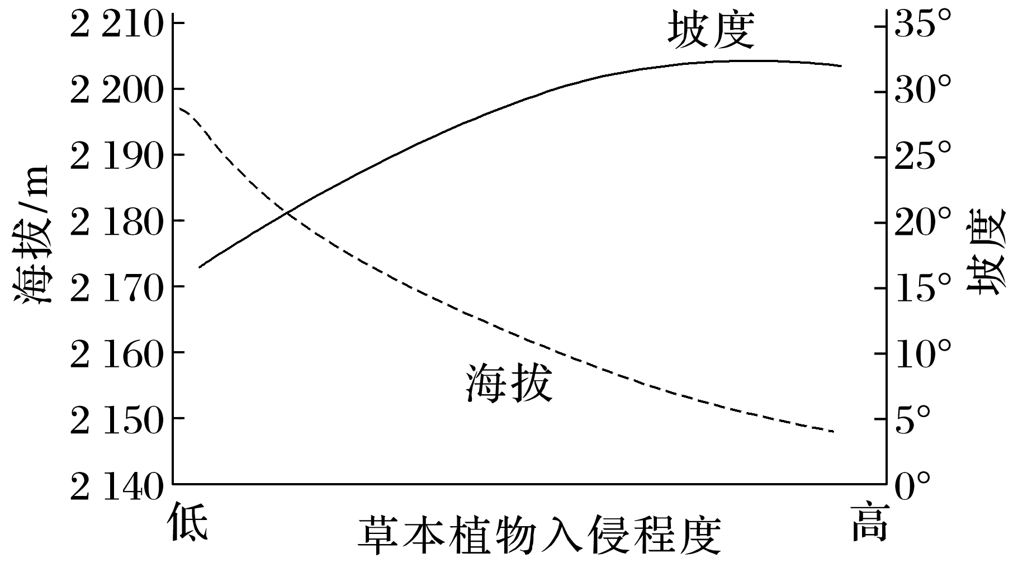

1．关于长白山高山苔原带小灌木的生长习性，描述正确的是(　　)

A．耐寒　喜光 B．喜湿　抗风

C．耐贫　喜温 D．耐旱　忌风

2．推断长白山苔原带遭受草本植物入侵程度最高区域的地形地势特点是(　　)

A．海拔较高、坡度较大 B．海拔较低、坡度较大

C．海拔较高、坡度较小 D．海拔较低、坡度较小

3．在全球气候变化的背景下，苔原带原有的灌木萎缩退化的原因可能是(　　)

①气候趋于暖湿　②生存空间缩小　③土壤肥力下降　④冬季积雪变薄

A．①② B．①③ C．②③ D．②④

(2024·江苏如东县开学考试)浙江省推广未来社区建设，其建筑亮点之一是在建筑的垂直方向上，覆盖有本地乔木、灌木和草本等植物，为每层住户营造“空中花园”，形成具有森林效应的生态居住群落。下图示意“垂直森林”效果图。完成4～5题。

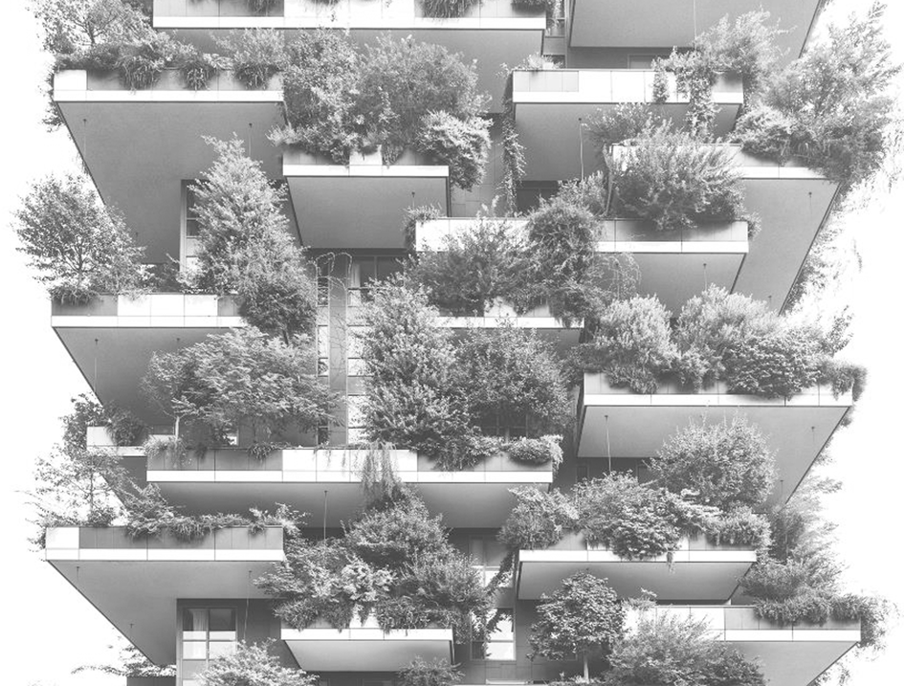

4．“垂直森林”营造乔木、灌木和草本组成的立体植被，其主要目的是(　　)

A．提升住宅环境的舒适性

B．增加建筑物对雨水的收集

C．减轻风力对土壤的侵蚀

D．提高植被对光照的利用率

5．“垂直森林”中适合当地自然环境的乔木，其特征是(　　)

A．树干高大，常有板状根

B．耐寒耐旱，叶片呈针叶状

C．终年常绿，多革质叶片

D．夏绿冬枯，季相变化显著

胡杨是落叶型乔木，高10～15米，是世界稀有树种之一。胡杨叶片奇特，有针形、卵圆形、锯齿状扇形等。三种叶片长宽比依次减小，而叶片厚度则依次增大，表皮蜡质层也逐渐增厚。新疆沙雅县有我国最大胡杨林群落。近几十年来，该县胡杨林退化，病虫害严重。经生态补水后，胡杨林有所恢复。下图示意沙雅县位置。据此完成6～8题。

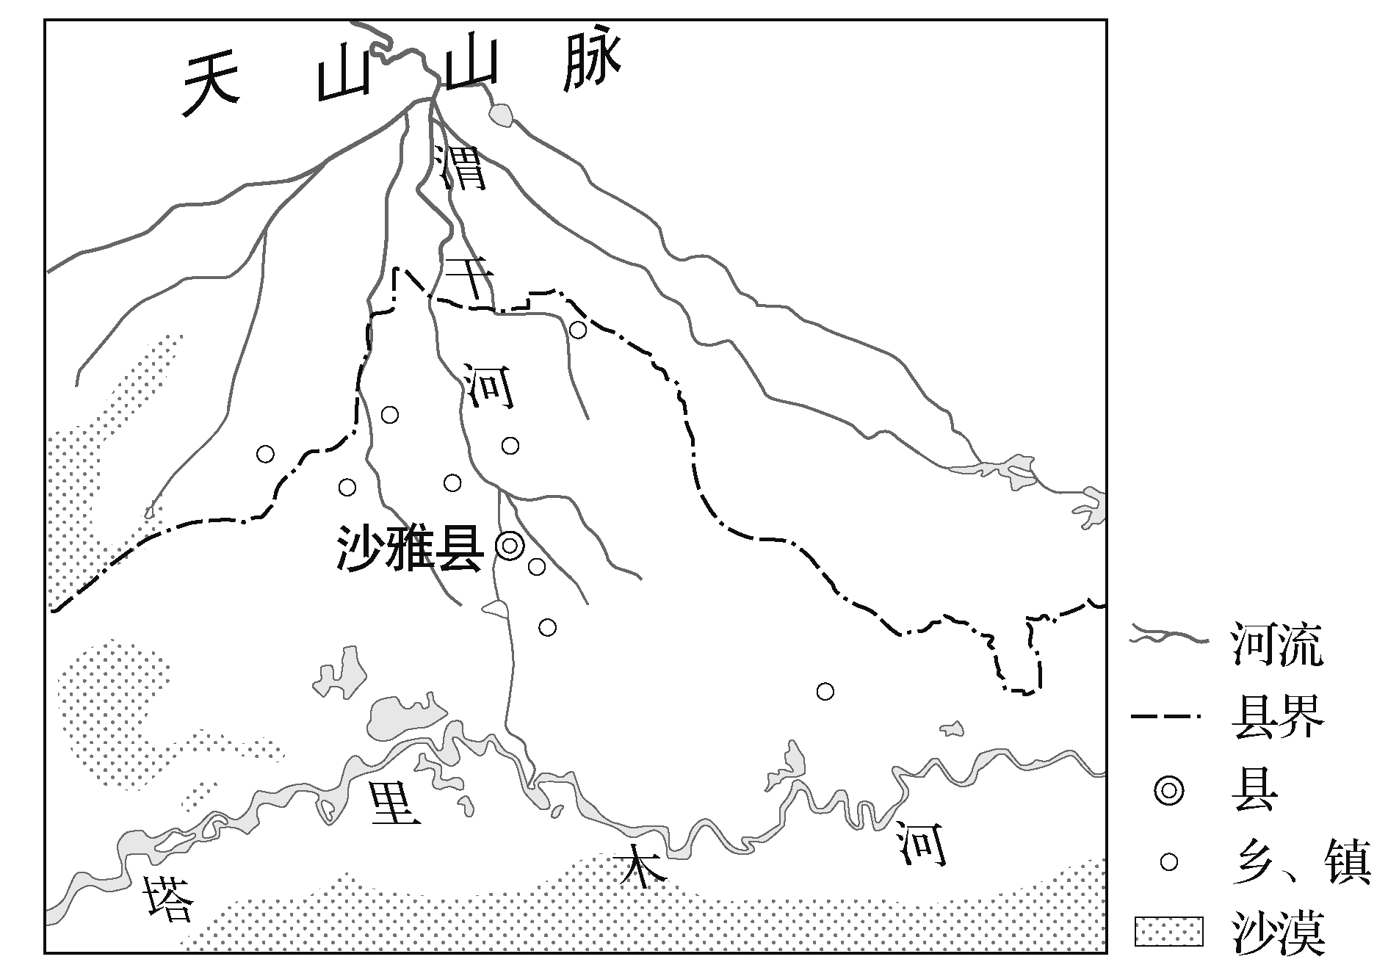

6．与塔里木河沿岸相比，渭干河冲积扇上胡杨林面积较小，其自然原因是(　　)

A．土壤含水量大 B．地下水埋藏深

C．黄土分布广泛 D．乱砍滥伐严重

7．在同一株成年胡杨树冠的底部到顶部，叶片分布状况依次是(　　)

A．针形、卵圆形、锯齿状扇形

B．针形、锯齿状扇形、卵圆形

C．锯齿状扇形、针形、卵圆形

D．锯齿状扇形、卵圆形、针形

8．给胡杨林生态补水的最佳时段是(　　)

A．1～2月 B．4～5月

C．7～8月 D．10～11月

9．阅读图文材料，完成下列要求。(12分)

流石滩是植物能够抵达的上限，其环境异常恶劣，只有少数物种经受住了这样的环境。流石滩上并没有太强的种内竞争和种间竞争，这里分布的垫状植物具有紧贴地面、周身被毛的特点，根系向纵深发展或平行发展的横走根，外层有致密的枝叶，叶片呈紫红色。下图为垫状植物景观图。

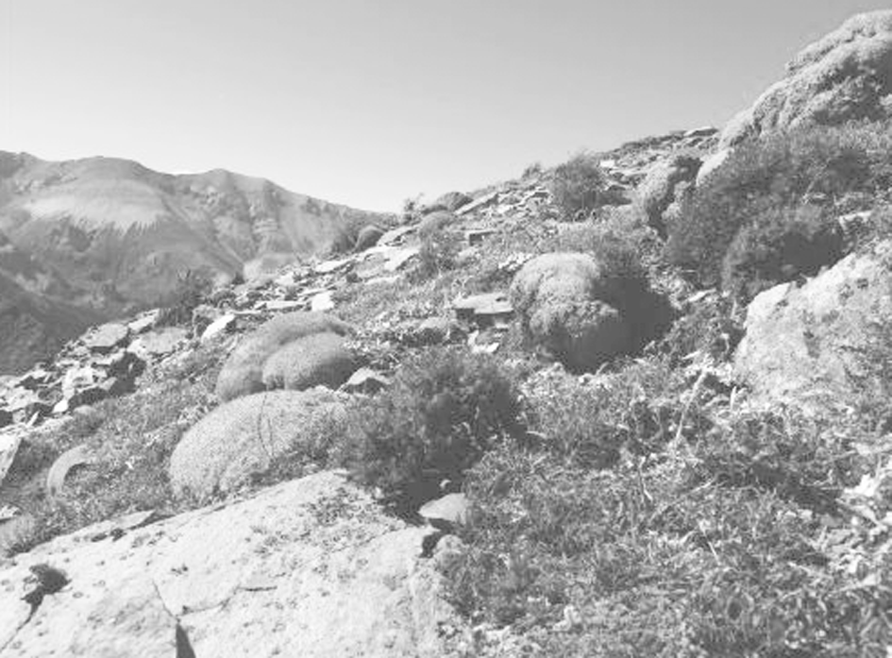

(1)根据垫状植物的特点指出流石滩处的气候特征。(8分)

(2)说明垫状植物两种根系与环境的关系。(4分)